HONORABLE ASAMBLEA:
A la Comisión Segunda de Hacienda y Desarrollo Municipal, le fue turnado, para su estudio y dictamen, en fecha 05 de noviembre de 2012, escrito que contiene el Informe de Resultados de la revisión practicada por la Auditoría Superior del Estado de Nuevo León, a la Cuenta Pública del Municipio de Hualahuises, Nuevo León, correspondiente a su Ejercicio Fiscal 2011, bajo el expediente 7699/LXXIII.
Con el fin de ver proveído el requisito fundamental de dar vista al contenido de la solicitud ya citada y según lo establecido en el artículo 47 inciso b) del Reglamento para el Gobierno Interior del Congreso del Estado, quienes integramos la Comisión de Dictamen Legislativo que sustenta el presente documento, consignamos ante este Pleno los siguientes:
ANTECEDENTES:
PRIMERO: El Artículo 63, Fracción XIII, de la Constitución Política del Estado Libre y Soberano de Nuevo León, establece la facultad del H. Congreso del Estado, para fiscalizar, revisar, vigilar, evaluar, aprobar o rechazar en su caso, con el apoyo de su Órgano Técnico de Fiscalización, las Cuentas Públicas del Estado y los Municipios, previo informe que envíe la representación legal de los mismos.
El Municipio de Hualahuises, Nuevo León, presentó el 31 de marzo de 2012 su Cuenta Pública correspondiente al Ejercicio Fiscal 2011.
En la revisión a la Cuenta Pública de referencia, y a efecto de estar en aptitud de que se cumplan con los objetivos definidos en los Artículos 18 y 19 de la Ley de Fiscalización Superior del Estado de Nuevo León, además se verificó el cumplimiento de lo establecido en el Artículo 20 de la referida Ley.
Como resultado de lo anterior y con la finalidad de dar cumplimiento a lo dispuesto en los Artículos 7 y 9 de la Ley de Fiscalización Superior del Estado de Nuevo León, la Auditoría Superior del Estado tuvo a bien emitir el Informe de Resultados de la revisión a la Cuenta Pública 2011 del Municipio en mención.
Dicho informe fue presentado en concordancia con lo estipulado en la Ley de Fiscalización Superior del Estado, en sus artículos 49 y 50, pues contiene dictamen de la revisión, la evaluación de la gestión financiera y del gasto público, así como del avance o cumplimiento de los programas aplicables.
Igualmente, el documento remitido por el Órgano Fiscalizador, contiene la descripción de las irregularidades detectadas y las acciones emitidas por el ente fiscalizador, incluyéndose también las aclaraciones de los entes fiscalizados y el correspondiente análisis de la Auditoría Superior del Estado.
SEGUNDO: El Estado de Ingresos y Egresos se presentan de la manera siguiente:
Cuadro de Estado de Ingresos (en pesos):
Ingresos | Importe
Impuestos | $408,230.00
Derechos | $299,015.00
Productos | $356,069.00
Aprovechamientos | $15,759.00
Participaciones | $24,438,734.00
Fondo de Infraestructura Social Municipal | $5,073,872.00
Fondo de Fortalecimiento Municipal | $3,149,626.00
Fondos descentralizados | $1,693,260.00
Otras Aportaciones | $917,240.00
Financiamiento | $4,000,000.00
Contribuciones de Vecinos | $-.00
Otros | $1,873,215.00
 | Total $38,225,020.00

Cuadro de Estado de Egresos (en pesos):
Egresos | Importe
Administración Pública | $16,755,561.00
Servicios Comunitarios | $808,490.00
Desarrollo social | $1,458,509.00
Seguridad Pública y Tránsito | $1,082.00
Mantenimiento y Conservación de Activos | $1,971,234.00
Adquisiciones | $3,166,106.00
Desarrollo Urbano y Ecología | $63,167.00
Fondo de Infraestructura Social Municipal | $6,639,899.00
Fondo para el Fortalecimiento Municipal | $2,914,946.00  16,
Obligaciones Financieras | $2,837,173.00
Otros | $3,916,123.00
Total | $40,532,290.00

Para el desarrollo de la revisión a la información antes mencionada, el Órgano Técnico y Superior de Fiscalización y Control Gubernamental, aplicó una serie de procedimientos enfocados a asegurarse de la razonabilidad de las cifras presentadas que forman parte de la gestión financiera y gasto público, y que su presentación y registro estuvo conforme a las normas de información financieras aplicables a este tipo de entidad, además de que se apegaron al cumplimiento de las Leyes, Decretos, Reglamentos y demás disposiciones aplicables y al cumplimiento de los objetivos y metas establecidas en los programas.
De esta manera el Auditor General del Estado de Nuevo León concluye que la información proporcionada por el Municipio de Hualahuises, Nuevo León como Cuenta Pública correspondiente al ejercicio de 2011, presenta razonablemente el manejo, custodia y aplicación de los ingresos, egresos, fondos y en general de los recursos públicos, así como el cumplimiento de los programas y subprogramas, salvo lo mencionado en el apartado correspondiente a este dictamen.
TERCERO: En el apartado de cumplimiento de las disposiciones normativas y de las normas de información financiera aplicables, se concluye que la presentación de la Cuenta Pública, integrada por el Estado de Ingresos y Egresos y sus presupuestos, la Disponibilidad y la Deuda Pública, fue presentada de acuerdo con las normas de información financiera aplicables y se apegó al cumplimiento de la Ley de Ingresos y Presupuesto de Egresos, así como la Ley de Hacienda para los Municipios del Estado de Nuevo León y demás ordenamientos aplicables en la materia, con la salvedad de lo mencionado en los apartado correspondiente de este dictamen.
CUARTO: El apartado de señalamiento de irregularidades detectadas, destaca aquellas que causan daños y perjuicios a la Hacienda Pública Municipal y los incumplimientos a lo dispuesto en diversos ordenamientos legales, asimismo las derivadas de la revisión practicada, las aclaraciones a las mismas por los funcionarios responsables y el análisis correspondiente; y por los cuales el Auditor General del Estado gestionara o dará inicio a los procedimientos para los fincamientos de las responsabilidades a que haya lugar, de conformidad con lo dispuesto en los artículo 55 al 68 de la Ley de Fiscalización Superior del Estado de Nuevo León, y en el Titulo Tercero de la Ley de Responsabilidades de los Servidores Públicos del Estado y Municipios de Nuevo León. La información que se proporciona se divide en tres programas a saber: Gestión Financiera, Obras Públicas y Desarrollo Urbano.
En el ramo de Gestión Financiera, ingresos, participaciones, fondo general de participaciones, se registraron diversos recibos de ingresos por un monto de $4,800,000 en la cuenta Fondo general de participaciones a nombre de Gobierno del Estado Nuevo León, observando un registro contable inadecuado, ya que se encuentran respaldados con confirmaciones de adeudo sellado por la Secretaría de Finanzas y Tesorería General del Estado.
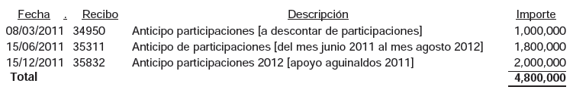
En el apartado de Diversos, se registró recibo de ingresos No. 35624 con fecha de 22 de agosto de 2011 por un importe de $325,000 a nombre de Gobierno del Estado de Nuevo León por concepto de Programa sequía-adquisición de pipa, observando un registro contable inadecuado, ya que dicho ingreso debió contabilizarse en el rubro Financiamiento, debido a que se encuentra respaldado con confirmación de adeudo sellado por la Secretaría de Finanzas y Tesorería General del Estado.
En el apartado de Financiamiento, se registraron recibos de ingresos por un monto de $5,125,000 por concepto de préstamos otorgados por Gobierno del Estado, según confirmación de adeudo sellado por la Secretaría de Finanzas y Tesorería General del Estado, estando autorizado en el Presupuesto de Ingresos la cantidad de $1,500,000, excediéndose por un importe de $3,625,000 lo que representa un 242% del financiamiento autorizado por el H. Congreso del Estado, de acuerdo al decreto Núm. 151 publicado en el Periódico Oficial del Estado No. 172 de fecha 28 de diciembre de 2010.
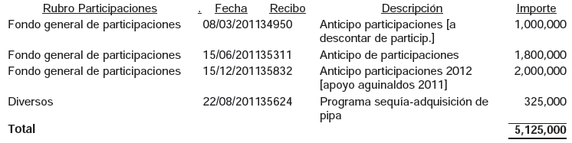
En el apartado de Otros, Programa reubicación de viviendas, se registraron ingresos por un monto de $96,507 por concepto venta de terrenos ubicados en comunidad Santa Rosa en la Colonia Emiliano Zapata para damnificados por daños del huracán “Alex”, de acuerdo a Acta de Sesión Ordinaria de Cabildo No. 28 con fecha 04 de agosto de 2010, no localizando durante el proceso de la auditoría evidencia que acredite lo siguiente:
Requisitos Ley Orgánica de la Administración Pública Municipal del Estado de Nuevo León
- Un dictamen técnico que justifique la desincorporación del inmueble.
- Plano de localización, en el que se señale la superficie total del inmueble y sus medidas y colindancias.
- Copias certificadas de las actas de registro civil (nacimiento y matrimonio), de la familia beneficiada del lote a cuyo favor de se va a construir el patrimonio.
- Constancia de no propiedad en el Estado, expedida por el Instituto Registral y Catastral del Estado de Nuevo León.
- Convenio celebrado con los beneficiarios donde se mencione que el R. Ayuntamiento se reservara el dominio de los bienes, hasta en tanto se cumplan las siguientes condiciones:
-Que se edifique el inmueble, casa suficiente apta para habitarse;
-Que se cubra totalmente el precio fijado.
- Inscripción en el Registro Público de la Propiedad del documento que contenga la enajenación del inmueble el cual tendrá carácter de escritura pública que deberá se suscrito por el Presidente Municipal, el Secretario del Ayuntamiento, el Síndico Municipal o el Síndico Segundo del caso, y el particular adquiriente.
- Oficio girado al encargado del Registro Público de la Propiedad que corresponda, haciendo de su conocimiento de la situación del punto anterior para que, previas las anotaciones registradas del caso, surta plenamente sus efectos la enajenación realizada.
Requisitos Ley de Desarrollo Urbano del Estado de Nuevo León
- Convenio de coordinación con el Estado a través de sus organismos descentralizados, o bien, por medio de una asociación entre los organismos promotores oficiales y entidades públicas, federales, locales o particulares donde especifique el desarrollo del fraccionamiento.
- Listado de personas beneficiadas con la asignación de terrenos que indique el número de manzana y lote adjudicado, así como las medidas y el costo por metro cuadrado de cada inmueble.
- Estudio que determine el nivel de ingresos de las personas beneficiadas con la asignación de lotes, que acredite que forman parte de la población de escasos recursos, así como la capacidad de pago.
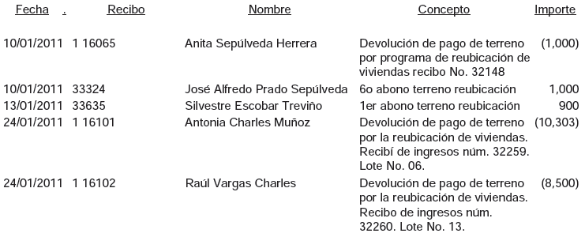
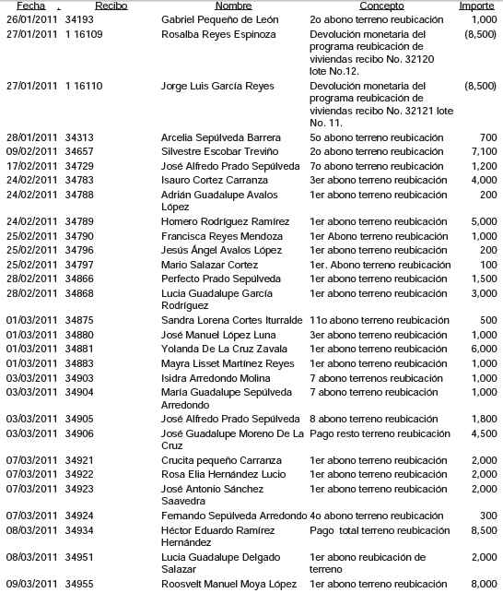

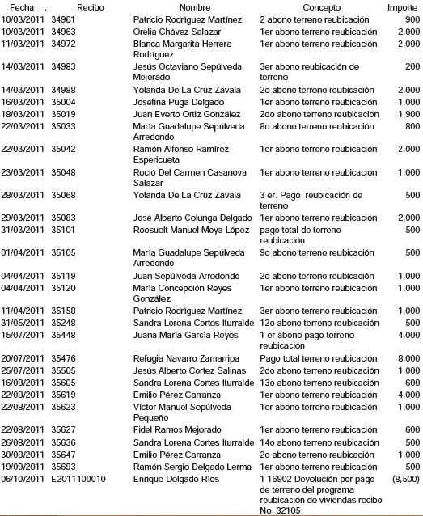
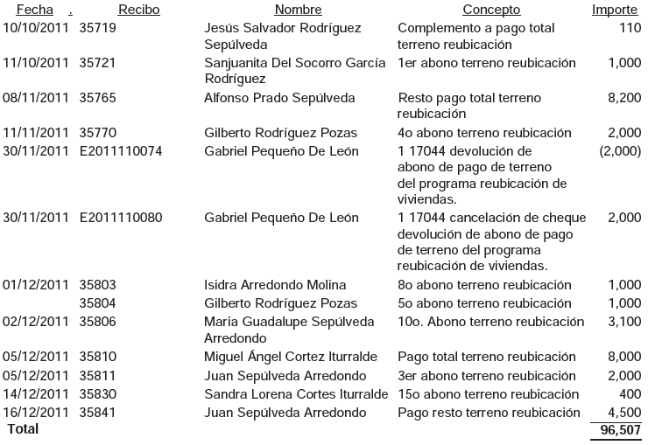
En el apartado de egresos, general, en los cheques expedidos a proveedores de bienes y servicios, en cuyo monto excedió de $2,000. No se localizó estampada la leyenda “para abono en cuenta del beneficiario” incumpliendo con lo establecido.
Se registraron erogaciones por un monto de $1,705,170, no localizando ni siendo exhibida durante la auditoria las pólizas ni su respectiva documentación comprobatoria que amparen y justifiquen los egresos, incumpliendo con lo establecido.
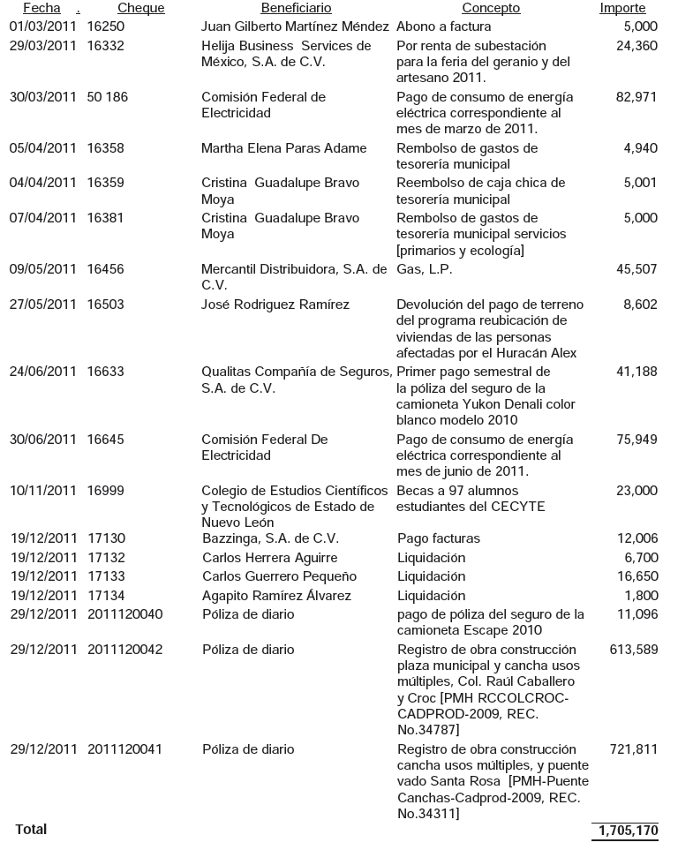
En el apartado de Servicios Personales, sueldos a personal eventual, Se registraron los cheques Nos. 59 4 y 59 5 por las cantidades de $32,850 y $10,000 con fechas de 26 de diciembre de 2011 a favor de Municipio de Hualahuises, Nuevo León por concepto “sueldos a trabajadores eventuales para construcción de casas de Cemex”, amparados con listados de nómina y fotocopias de credenciales de elector, no localizando ni siendo exhibida durante el proceso de la auditoría evidencia documental que permita confirmar y acreditar que el recurso utilizado se vincula con el desarrollo de la función municipal, así como documentación que demuestre los trabajos realizados.
En compensaciones, se registró el cheque No. 35 por valor de $5,000 con fecha de 31 de agosto de 2011 a favor del C. Víctor Hugo Castellanos Sauceda, por concepto de compensación por asesorías al departamento de Obras Públicas, amparado con recibo interno y fotocopia de credencial de elector, no localizando ni siendo exhibida durante el proceso de auditoría documentación que reúna los requisitos fiscales establecidos. A) además, no se exhibió evidencia documental que permita confirmar y acreditar la efectiva prestación de los servicios.
En Honorarios se registró el cheque No. 16128 por valor de $6,000 con fecha 02 de febrero de 2011 a favor de C. Eloy Méndez Morales, por concepto de pago por peritaje de vehículos subastados, amparado con escrito simple del peritaje, no localizando ni siendo exhibida durante el proceso de la auditoria documentación comprobatoria que reúna los requisitos fiscales. A) además, no se exhibió evidencia documental que ampare el peritaje realizado, tales como evidencia fotográfica, copia de cedula profesional del valuador, metodología, entre otras.
Se registraron erogaciones por un monto de $28,035 a favor del C. Dr. Oscar Barreda Cantú por concepto de servicios médicos y contables respectivamente, amparadas con recibos de honorarios, observando que no se efectuó el registro contable de la retención del 10% del Impuesto sobre la Renta. A) además, no se localizó ni fue exhibida durante el proceso de la auditoría evidencia documental que permita confirmar y acreditarlos los servicios prestados, ni contrato de prestación de servicios en donde se establezcan los derechos y obligaciones de las partes.
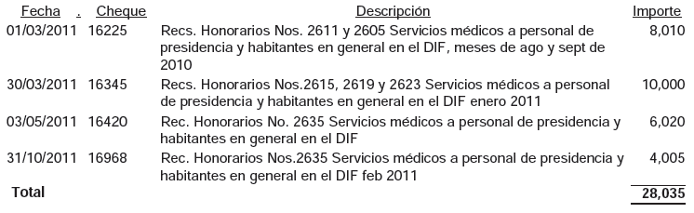
Se registró el cheque No. 16463 por valor de $5,000 con fecha 09 de mayo de 2011 a favor del proveedor C. José Bernabé Rivas Martínez, por concepto de abono a la factura No. 105 de fecha 03 de mayo de 2010 por valor de $23,200; la cual describe “Realización de cierre trimestral y elaboración de conciliaciones bancarias correspondientes a los meses de enero, febrero y marzo de 2010”, no localizando ni siendo exhibida durante el proceso de la auditoría evidencia documental que permita confirmar y acreditar la efectiva prestación de los servicios, además no se localizó el adeudo al proveedor en la relación de Cuentas por pagar que presenta en la Cuenta Pública del ejercicio 2010.
En el apartado de Prestaciones, Servicio médico, se registró el cheque No. 16578 por valor de $45,000 con fecha 06 de junio de 2011 a favor de Control de Clínicas, S.C. por concepto de consultas, estudios de laboratorio, cirugías, etc. a personal del municipio correspondiente al mes de noviembre 2009, amparado con la factura No. 38 de fecha 05 de enero de 2010 por valor de $68,000,no localizando ni siendo exhibida durante el proceso de la auditoria evidencia documental que permita confirmar y acreditar la efectiva prestación de los servicios, además, no se localizó el adeudo al proveedor en la relación de Cuentas por pagar que se presenta en la Cuenta Pública del ejercicio 2010.
En el apartado de medicamentos, se registraron los cheques Nos. 16346 y 16969 por las cantidades de $3,000 y 13,178 con fechas 30 de marzo y 31 de octubre de 2011 a favor de Comercializadora de Fármacos Linares, S.A. de C.V. por concepto de compra de medicamentos para personal de presidencia, amparados con factura No. 5836 de fecha 13 de febrero de 2010 por valor de $26,178, no localizando ni siendo exhibida durante el proceso de la auditoría evidencia documental que permita confirmar y acreditar el destino y la efectiva entrega-recepción de los bienes, además, no se localizó el adeudo al proveedor en la relación de Cuentas por pagar que se presenta en la Cuenta Pública del ejercicio 2010.
En el apartado de Servicios Generales, Gastos de viaje, Se registró el cheque No. 16685 por valor de $17,003 con fecha 20 de julio de 2011 a favor del Secretario particular y adquisiciones C. Pedro Cancino Gámez por concepto de reembolso de gastos de viaje del Presidente municipal C. Martin Zamarripa Rodríguez por congreso de Alcaldes en Ixtapa Zihuatanejo, amparado con facturas y notas, no localizando ni siendo exhibida durante el proceso de la auditoría evidencia documental que permita confirmar y acreditar que el recurso utilizado se vincula con el desarrollo de la función municipal.
En el apartado de atención a funcionarios, se registraron erogaciones por un monto de $22,635 por concepto de compra de artículos de charrería y 40 guantes de béisbol, las cuales se encuentran amparadas con facturas, no localizando ni siendo exhibida durante el proceso de la auditoría evidencia documental que permita confirmar y acreditar el destino y la efectiva entrega-recepción de los artículos.
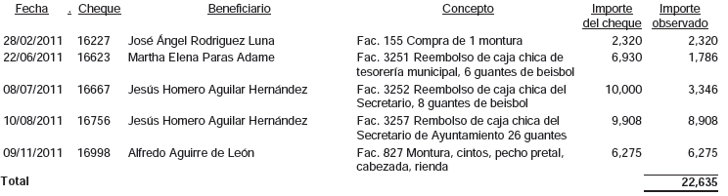
En el apartado de Materiales y suministros, gasolina, no se localizó ni fue exhibida durante la auditoría bitácoras para el control del consumo de combustible y lubricantes por unidad que permitan medir la eficiencia, eficacia y razonabilidad del gasto de los 32 vehículos del municipio, registrando durante el ejercicio erogaciones por este concepto un monto de $1,421,745.
En el apartado de Mantenimientos, no se localizó ni fue exhibida durante la auditoría bitácoras para el control del mantenimiento del equipo de transporte por unidad que permitan medir la eficiencia, eficacia y razonabilidad del gasto de los 32 vehículos del municipio, registrando durante el ejercicio erogaciones por este concepto por un monto de $564,796.
En el apartado de Apoyos, programas asistenciales DIF, se registró el cheque No. 16490 por valor de $10,000 con fecha de 26 de mayo de 2011 a favor del Secretario Particular y adquisiciones C. Pedro Cancino Gámez por concepto de reembolso de gastos del Presidente Municipal C. Martin Zamaripa Rodríguez, la cual se encuentra amparado con facturas Nos. 113 y 114 expedidas por el C. Lindolfo Platas Contreras por valor de $5,000 cada una, las cuales describen compra de 2 vacas, observando que el cheque debió expedirse mediante cheque nominativo de quien emitió el comprobante y suministró los bienes, además de llevar la leyenda “para abono en cuenta del beneficiario”. A) además, no se localizó ni fue exhibida durante el proceso de la auditoría evidencia documental que permita confirmar y acreditar el destino y la efectiva entrega-recepción de los bienes adquiridos.
En el apartado de bienes muebles, equipo de transporte, se registró el cheque No. 16221 por valor de $70,000 con fecha 28 de febrero de 2011 por valor de $70,000 a favor de un particular, por concepto de compra de Camioneta Chevrolet modelo 1999 No. Serie 3GCJC54K1XM101317, amparado con factura No. 8900 y fotocopia de credencial de elector, no localizando ni siendo exhibida durante el proceso de la auditoría trámites de inscripción ante el Instituto de Control Vehicular.
En el apartado de Bienes Inmuebles, terrenos, Se registraron erogaciones por un monto de $715,000 a favor de un particular por concepto “compra de terreno para la construcción de Infonavit para la reubicación de la gente afectada por el huracán Alex”, amparadas con credencial de elector y copia simple de escritura No. 3862 ante la Notaria No. 7 de fecha 22 de marzo de 2011 donde se hace constar el contrato de compra-venta de inmueble, su publicación en el Periódico Oficial del Estado y el registro de la misma en el Instituto Registral y catastral del Estado.
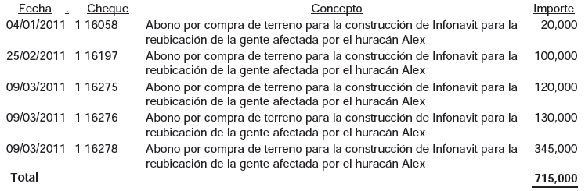
Se registraron erogaciones por un monto de $112,000 a favor del C. Diego López Cruz por concepto de adquisición de lote en la Colonia CROC, amparadas con contrato simple de compra-venta sin firmas y fotocopia de credencial de elector. No localizando ni siendo exhibido durante el proceso de la auditoría: A) Autorización del R. Ayuntamiento para la adquisición del bien inmueble, en donde se mencione además el destino del mismo. B) Contrato de compra-venta celebrado con el municipio, que certifique con quién se enajena el inmueble y las condiciones en las que se adquiere. C) Avalúo expedido por el Departamento Fiduciario de una Institución de Crédito. D) Escritura pública que acredite la legítima propiedad a nombre del municipio. E) Emisión de la Declaratoria de Incorporación del inmueble, su publicación en el Periódico Oficial del Estado y el registro de la misma en el Instituto Registral y Catastral del Estado; F) Registro en la relación del inventario de Bienes inmuebles que se presenta en la Cuenta Pública del ejercicio.
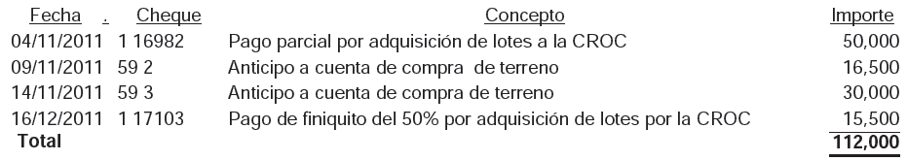
En el apartado de Obras Públicas, se registraron erogaciones por un monto de $325,362 por concepto de diversos trabajos, amparadas con facturas y fotocopias de credenciales de elector, no localizando ni siendo exhibida durante el proceso de la auditoría evidencia documental que permita confirmar y acreditar los trabajos realizados.
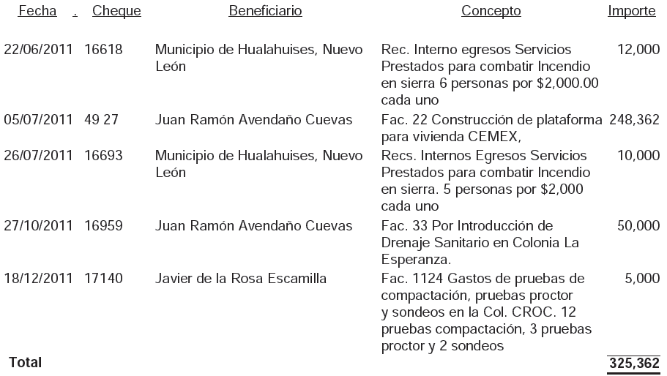
En el apartado de Disponibilidad, Cuentas por cobrar, Deudores diversos, no se localizó ni fue exhibida durante la auditoría evidencia de gestiones de cobranza ni propuestas del C. Tesorero Municipal al R. Ayuntamiento para ejercer las medidas necesarias y convenientes para la recuperación de adeudos por concepto de préstamos al personal por un monto de $28,782, de acuerdo a los saldos que se reflejan al 31 de diciembre de 2011 en la cuenta contable Deudores diversos.
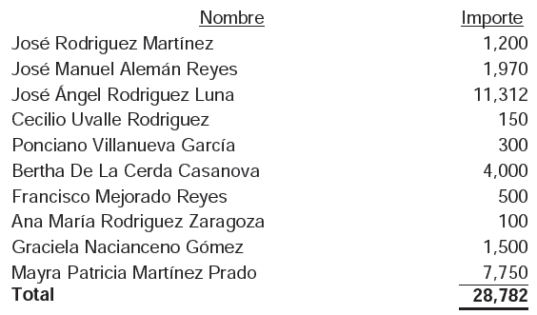
Se registró en cheque No. 16967 por valor de $325,000 con fecha 28 de septiembre de 2011 a favor de C. Rosendo Omar Díaz Treviño, registrando en la cuenta Gastos por comprobar, por concepto de adquisición de camión pipa usado Marca International 4700 tipo de chasis cabina, modelo 2000 con número de serie 3HTNAAAR2YN127540, amparado con contrato simple de venta, evidencia fotográfica, fotocopia de credencial de elector y facturas Nos. 400, 523 y 2378, no localizando ni siendo exhibida durante el proceso de la auditoria cotizaciones de cuando menos tres proveedores. A) Además, no se exhibieron trámites de inscripción ante el Instituto del Control Vehicular. B) Observando además, que el equipo adquirido no se incluyó en la relación del anexo del inventario de Bienes muebles de la Cuenta Pública del ejercicio.
Se registraron erogaciones por un monto de $130,474 por concepto de gastos por comprobar, no localizando ni siendo exhibida durante la auditoría evidencia documental que compruebe los gastos efectuados.
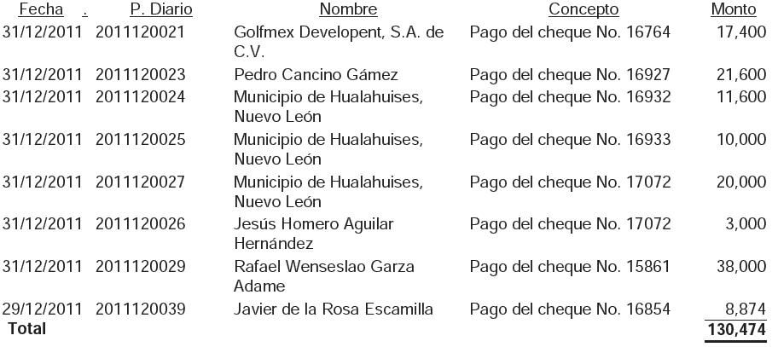
En el apartado de Normatividad, Instituto Municipal de las Mujeres de Hualahuises, Nuevo León, no se localizaron trámites para concluir la creación del organismo público descentralizado denominado Instituto Municipal de las Mujeres de Hualahuises, Nuevo León, de acuerdo a la autorización del H. Congreso del Estado de Nuevo León, mediante el decreto No. 122 de fecha 26 de junio de 2007 publicado en el Periódico Oficial del Estado Núm. 92 de fecha 06 de julio de 2007 en páginas 8-9.
En el apartado de Cuenta Pública, no se incluyó información en los anexos correspondientes a Cuentas por pagar, Deuda pública, ni el inventario de Bienes Inmuebles que se presentan en la Cuenta Pública del ejercicio.
En el apartado de Presupuesto de Egresos, se detectó durante el ejercicio 2011 se ejerció la cantidad de $40,532,289, estando autorizado en el Presupuesto de Egresos la cantidad de $33,910,754, observando que se ejercieron recursos sin la previa autorización del R. Ayuntamiento por un importe de &6,621,535, lo que representa un 20% del presupuesto autorizado.
En el Programa de Obra Pública, no se localizó ni fue exhibida durante la auditoría, la documentación en la cual se precise la solución para la atención al drenaje pluvial en la obra PMH-FISE-SF02-01/2011 (Pavimentación asfáltica con carpeta caliente en calle Fresno, Colonia La Magueyada). No se localizó ni fue exhibida durante la auditoría, la documentación que compruebe la identificación del laboratorio que llevo a cabo el control de calidad de los materiales previo a la aplicación. No se localizó ni fue exhibida durante la auditoria, la documentación que compruebe la identificación y certificación del Profesional Responsable que definió el diseño del pavimento, así mismo tampoco se localizó ni fue exhibida durante la auditoría, la documentación que compruebe la identificación y certificación del Profesional Responsable que autorizó el proyecto de pavimentación. No se localizó ni fue exhibida durante la autoría, la documentación que compruebe que el contratista presentó previamente a la firma del contrato, el nombre del laboratorio acreditado y del Profesional Responsable, que validaron técnicamente el cumplimiento de las disposiciones de la ley. No se localizó ni fue exhibida durante la autoría, la documentación que compruebe que el contratista presentó previamente a la firma del contrato, el nombre del laboratorio acreditado y del Profesional Responsable para la recepción de la obra. No se localizaron ni fueron exhibidos durante la auditoría, los estudios de transito que determinaron el Transito Diario Promedio Anual (TDPA), y nivel de tráfico pesado. No se localizaron ni fueron exhibidos durante la auditoría, los parámetros de los límites de fricción y textura permisibles para las vialidades urbanas. No se localizaron ni fueron exhibidos durante los estudios de geotecnia que establecieron la formación de terracerías, determinados a partir de su resistencia, medido en función del Valor Soporte de California. No se localizó ni fue exhibida durante la auditoría, la sección de pavimento seleccionado a partir del catálogo de secciones de pavimento o en su caso, el diseño del pavimento, de acuerdo a las Normas Técnicas Estatales. No se localizaron ni fueron exhibidas durante la auditoria, las especificaciones particulares de calidad del material para la capa de terracerías, capa de subbase, capa de base hidráulica, capa de carpeta con concreto asfaltico, riego de impregnación y riego de liga. No se localizaron ni fueron exhibidas durante la auditoria, los ensayos necesarios para el control de calidad del material previo a su colocación, de acuerdo al método de control de calidad que fijen para la capa de terracerías, capa de subbase, capa de base hidráulica, capa de carpeta de concreto asfaltico, riego de impregnación y riego de liga. No se localizaron ni fueron exhibidas durante la auditoria, los ensayos necesarios para el control de calidad del material durante su ejecución y recepción de los trabajos, de acuerdo al método de control de calidad que fijen para la capa de terracería, capa de subbase, capa de base hidráulica, capa de carpeta con concreto asfaltico, riego de impregnación y riego de liga.
No se localizaron ni fueron exhibidos durante la auditoria, los estudios, encuestas entre los beneficiados de la obra, informes fotográficos u otros elementos que haya tenido en cuenta la entidad, para acreditar que el recurso federal transferido a través del fondo de infraestructura social municipal, fue aplicado en beneficio directo de la población que se encuentra en condiciones de rezago social y pobreza extrema, en las obras; PMH-FISE-SF02-01/2011 (Pavimentación asfáltica con carpeta caliente en calle Fresno, Colonia La Magueyada); PMH-RM33-SD02/2011 (Introducción de drenaje sanitario en calle San Patricio, Colonia Centro); PMH-RM33-SD03/2011 (Introducción de drenaje Sanitario, en Fraccionamiento Nuevo León Unido, Cabecera Municipal); PMH-RM33-SG-01/2011 (electrificación, Ejido El Pinto), PMH-SG01FISE-01/2009 (Red de Energía eléctrica, Colonia La Magueyada).
No se localizó ni fue exhibida durante la auditoria, la documentación que permita verificar que la obra fue programada e incluida en el presupuesto anual del ejercicio 2011 en las siguientes obras; PMH-RM33-SD02/2011 (Introducción de drenaje sanitario en calle San Patricio, Colonia Centro); PMH-RM33-SD03/2011 (Introducción de drenaje Sanitario, en Fraccionamiento Nuevo León Unido, Cabecera Municipal); ); PMH-RM33-SG-01/2011 (electrificación, Ejido El Pinto); PMH-SC-01/2011 (Introducción de agua potable en el Fraccionamiento Nuevo León Unido, Cabecera Municipal).
No se localizó ni fue exhibida durante el proceso de la auditoría, el presupuesto elaborado por el municipio para la obra, ni los análisis de precios unitarios que permitan verificar la aplicación de los costos actualizados de acuerdo a las condiciones que prevalecían en el momento de su elaboración en las obras; PMH-RM33-SG-01/2011 (electrificación, Ejido El Pinto); PMH-SC-01/2011 (Introducción de agua potable en el Fraccionamiento Nuevo León Unido, Cabecera Municipal).
No se localizó ni fue exhibida durante la auditoria, la garantía equivalente al diez por ciento del monto total ejercido o carta de crédito irrevocable o la aportación de recursos líquidos en fideicomisos por el equivalente al cinco por ciento del monto total ejercido de $1,498,915 según lo seleccionado por el contratista, a fin de asegurar que se responda por los defectos, vicios ocultos y cualquier otra obligación den los términos de la Ley en la obra; MH-FOPAM-01/2011 (Pavimentación de Avenida Monterrey, y calles Madero y Guerrero, Colonia Santa Rosa), a su vez el personal adscrito a la Auditoría realizó inspección de la obra, detectando en la verificación de las cantidades de trabajos ejecutados de los conceptos seleccionados, diferencias entre lo pagado y lo ejecutado por valor de $12,462.
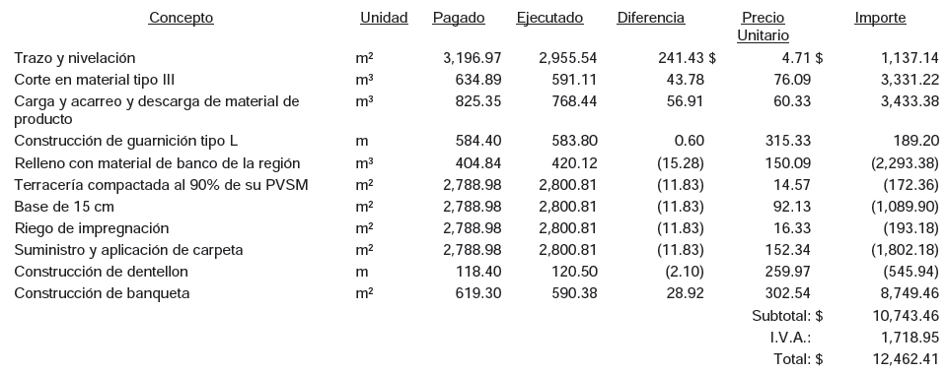
En la obra PMH-MAGLAJA-CADPRO D/2009 (Construcción de plaza municipal y canchas de usos múltiples, Comunidades Magüiras y La Laja), se detectó que hasta la última estimación localizada (3 aditiva), no se ha amortizado en su totalidad el anticipo otorgado, quedando un importe de $148,201.81. A su vez también el personal de la Auditoría realizó inspección a la plaza ubicada en la Comunidad La Laja, detectando en la verificación de las cantidades de trabajo ejecutadas del concepto 3.2 “Banca tipo colonial con descansabrazos de aluminio”, una cantidad de 5 piezas y se pagaron 8 piezas, la cual genera una diferencia de 3 piezas, que representa un valor de $10,407.
En el Programa de Desarrollo Urbano, el Expediente S/E (Revisión de Planes y Programas de Desarrollo Urbano y su zonificación, así como de los Reglamentos Municipales de Zonificación y Construcción), se detectó que el municipio no cuenta con Planes de Desarrollo Urbano Municipal y de Centro de Población. A su vez también detectaron que el municipio no cuenta con un reglamento de Zonificación, ni con un reglamento de construcción.
En el Programa de los PROFIS, Ingresos, Fondo para El Fortalecimiento Municipal, no localizaron evidencia documental que demuestre que el municipio informó, conforme a las disposiciones aplicables, a los órgano de control y fiscalización locales y federales, sobre cuenta bancaria especifica en la que recibirán y administraran los recursos del Fondo de Aportaciones para el Fortalecimiento de los Municipios y Demarcaciones Territoriales del Distrito Federal 2011.
En el Fondo para la Infraestructura Social Municipal, no se localizó ni fue exhibido a la auditoría evidencia documental que demuestre que el municipio informó, conforme a las disposiciones aplicables, a los órganos de control y fiscalización locales y federales, sobre cuenta bancaria especifica en la que recibirían los recursos del Fondo de Aportaciones para la Infraestructura Social Municipal 2011.
No se localizó ni fue exhibido durante la auditoría evidencia documental que demuestre que el municipio informó a las instancias de evaluación y fiscalización de los ámbitos federal y local, en los términos se su respectivas competencias, sobre la aplicación de los recursos del Fondo de Aportaciones para la Infraestructura Social Municipal, en las Obras y acciones establecidas en la Ley de Coordinación Fiscal que beneficien directamente a la población en rezago social y pobreza extrema.
En el apartado de Egresos, Fondo de pavimentación y espacios deportivos municipales, no se localizó ni fue exhibido durante el proceso de la auditoria evidencia documental que demuestre que el municipio informó trimestralmente a la Unidad de Política y control Presupuestario (UPCP) sobre la ejecución y avance de las obras de pavimentación realizadas con los apoyos Económicos o Garantías otorgados a través del Fideicomiso a los Municipios o Demarcaciones Territoriales, en contravención a lo establecido en los Lineamientos para informar sobre el ejercicio, destino y resultados obtenidos con recursos presupuestarios federales transferidos a las entidades federativas publicados en el Diario Oficial de la Federación el 25 de febrero de 2008.
No se localizó ni fue exhibido durante el proceso de la auditoria evidencia documental que demuestre que el municipio realizo los pagos correspondientes a la Secretaría de Contraloría y Desarrollo Administrativo (Ahora Secretaría de la Función Pública) correspondiente a las retenciones del 5 al millar sobre el importe de cada una de las estimaciones de trabajo en caso de las obras ejecutadas mediante contrato.
No se localizó ni fue exhibido durante el proceso de la Auditoría evidencia documental que demuestre que el municipio informó a la Unidad de Política y Control Presupuestario (UPCP), por escrito, cuando se hayan entregado los recursos correspondientes a las retenciones sobre el total de los recursos asignados.
No se localizó ni fue exhibido durante el proceso de la Auditoría evidencia documental que demuestre que el municipio incluyó en la prestación de su Cuenta Pública y en los informes sobre el ejercicio del gasto público al Poder Legislativo respectivo, la información relativa a la aplicación de los Apoyos Económicos i Garantías que se les otorguen a través del Fideicomiso.
No se localizó ni fue exhibido durante el proceso de la Auditoría evidencia documental que demuestre que el municipio público en su página web, así como en otros dos medios accesibles al ciudadano, las obras de pavimentación que cuentan con Apoyos Económicos o Garantías otorgadas a través el fideicomiso, incluyendo los avances físicos y financieros.
No se localizó ni fue exhibido durante el proceso de la Auditoría evidencia documental que demuestre que el municipio reporto los indicadores para resultados mediante el sistema establecido para tal efecto. Al respecto, podrán contar con la opinión y apoyo técnico de la UPCP, así como considerar los Lineamientos y Metodologías que haya emitido la SHCP.
No se localizó ni fue exhibido durante el proceso de la Auditoría evidencia documental que demuestre que el municipio incluyó la leyenda: “este programa es de carácter público, no es patrocinado ni promovido por partido político alguno y sus recursos provienen de los impuestos que pagan todos los contribuyentes. Esta prohibido el uso de ese este programa para fines políticos, electorales, de lucro y otros distintos a los establecidos. Quien haga uso indebido de los recursos de este programa deberá ser denunciado y sancionado de acuerdo con la ley aplicable y ante la autoridad competente”, en la publicidad, documentación e información relativa a las obras de pavimentación.
No se localizó ni fue exhibido durante el proceso de la Auditoría evidencia documental que demuestre que el municipio reintegro el Fideicomiso los recursos y los rendimientos financieros no aplicados al 31 de diciembre de 2011 por la cantidad de $174,615.84.
En el apartado de Fondo para el fortalecimiento municipal, no se encontró evidencia documental que soporte que el municipio haya hecho del conocimiento de sus habitantes, el monto que recibirán del Fondo de Aportaciones para el Fortalecimiento de los Municipios y de las Demarcaciones Territoriales del Distrito Federal 2011, las obras y acciones a realizar, el costo de cada una, su ubicación, metas y beneficiarios.
No se encontró evidencia documental que soporte que el municipio haya informado a sus habitantes, al término del ejercicio, sobre los resultados alcanzado en la aplicación de los recursos recibidos del Fondo de Aportaciones para el fortalecimiento de los Municipios y Demarcaciones Territoriales del Distrito Federal 2011.
No se localizó ni fue exhibido durante la auditoría evidencia documental que soporte la publicación de los informes trimestrales sobre la aplicación de los recursos del Fondo de Aportaciones para el Fortalecimiento de los Municipios y Demarcaciones Territoriales del Distrito Federal 2011.
No se localizó ni fue exhibida durante la auditoría la documentación comprobatoria de póliza de cheque 50-319 de fecha de 30 de agosto de 2011 por $61,843.00 a favor de Comisión Federal de Electricidad por concepto de pago consumo de energía eléctrica ejercidos con recursos del Fondo de Aportaciones para el Fortalecimiento de los Municipio y Demarcaciones Territoriales del Distrito Federal 2011.
No se localizó ni fue exhibida documentación comprobatoria por concepto de aguinaldos pagados del día 19 de diciembre de 2011 por valor total de $147,938.70 que soporte la póliza de diario D-2011100031.
En el apartado de Fondo para Infraestructura social Municipal, no se encontró ni fue exhibida durante el proceso de la auditoria, evidencia documental que soporte que el municipio haya hecho del conocimiento de sus habitantes, el monto que recibirán del Fondo de Aportaciones para la Infraestructura Social Municipal 2011, las obras y acciones a realizar, el costo de cada una, su ubicación, metas y beneficiarios.
No se encontró ni fue exhibida durante el proceso de auditoría, evidencia documental que soporte que el municipio haya informado a sus habitantes, al término del ejercicio, sobre los resultados alcanzados, en la aplicación de los recursos recibidos del Fondo de Aportaciones para la Infraestructura Social Municipal 2011.
No se encontró evidencia documental que soporte que el municipio haya proporcionado a la Secretaría de Desarrollo Social del Estado, los informes trimestrales y cierre del ejercicio 2011, sobre la aplicación de los recursos del Fondo de Aportaciones para la Infraestructura Social Municipal 2011.
No se estampa el sello con la leyenda “Operado FISM-2011” en la documentación comprobatoria del gasto.
No se localizó ni fue exhibida durante la auditoria evidencia que demuestre que el municipio promovió la participación de las comunidades beneficiadas en el destino, aplicación y vigilancia, así como en la programación, ejecución, control, seguimiento y evaluación de las obras y acciones que se realizaron con recursos del Fondo de Aportaciones pata la Infraestructura Social Municipal 2011.
No se localizó ni fue exhibida evidencia documental que soporte la publicación de los informes trimestrales sobre la aplicación de los recursos del Fondo de Aportaciones para la Infraestructura Social Municipal 2011 en los órganos locales de difusión y en medios electrónicos, así como publicaciones específicas a disposición del público general.
Traspaso del Fondo de Aportaciones para la Infraestructura Social Municipal 2011 al programa del Fondo de Pavimentación y Espacios Deportivos para los Municipios por la cantidad de $248,362.87, no localizando documentación comprobatoria que soporte su devolución a la cuenta especifica del fondo o soporte documental que justifique que dichos recursos se utilizaron en rubros afines a los que señala el artículo 33 de la ley de Coordinación Fiscal.
No se localizó ni fue exhibida durante la auditoria, documentación comprobatoria por concepto de asesoría a departamento de obras públicas pagados el día 3 de agosto de 2011, por valor total de $2,500.00 dentro del rubro de gastos indirectos del Fondo de Aportaciones para la Infraestructura Social Municipal 2011, mediante la póliza de cheque número 49-31.
No se tiene establecido un diseño contable que facilite el control uniforme para el registro de las operaciones de egresos, observando un importe de $173,530.85 que corresponde a FOPAM 2011 y un importe de $3,168,778.11 que corresponde a FISE 2011, registrados en la cuenta contable especifica de FISM 2011, ocasionando que no se tenga información contable confiable, ni se logres un control presupuestal adecuado.
QUINTO: En el siguiente apartado se establece un resumen de acciones que se ejercieron por parte del Órgano técnico fiscalizador así como las recomendaciones que se formularon.

SEXTO: En el último apartado del informe de resultados, se señala la situación que guardaban las observaciones, recomendaciones y acciones promovidas en relación a ejercicios anteriores, todo esto al momento de recibir dicho Informe de Resultados.
Una vez que hemos dado cuenta del contenido del Informe de Resultados y de los comentarios que al efecto realizó el Órgano de Fiscalización, y de conformidad con lo previsto en el artículo 47, inciso c) del Reglamento para el Gobierno Interior del Congreso del Estado de Nuevo León, los integrantes de esta Comisión, a efecto de sustentar el resolutivo que se propone, nos permitimos consignar la siguientes:
CONSIDERACIONES:
PRIMERA: La Comisión Segunda de Hacienda y Desarrollo Municipal, es competente para analizar el Informe de Resultados de mérito, de acuerdo con lo establecido en los numerales 70, Fracción XVIII, de la Ley Orgánica del Poder Legislativo del Estado de Nuevo León y 39, Fracción XVIII, del Reglamento para el Gobierno Interior del Congreso del Estado de Nuevo León.
SEGUNDA: El Órgano Técnico de Fiscalización cumplió en su revisión con lo previsto por los Artículos 18 y 19, de la Ley de Fiscalización Superior del Estado de Nuevo León. Constatamos que el Informe del Municipio en mención, contiene los comentarios generales que se estipulan en el Artículo 20, de la Ley de Fiscalización Superior del Estado de Nuevo León respecto a los resultados de su gestión financiera, que se ajustaron a los criterios señalados en las Leyes, presupuestos y demás disposiciones aplicables, así como al cumplimiento de los objetivos generales y metas de los programas y subprogramas aprobados.
TERCERA: En materia de Contabilidad Gubernamental, la Auditoría Superior nos refiere que será a partir del 1 de enero de 2013, la fecha en que entrará en vigor en forma completa la Ley General der Contabilidad Gubernamental y también nos informa sobre el Consejo Nacional de Armonización Contable, como organismo coordinador de la armonización contable y de establecer las normas contables a aplicar por los entes públicos de la Federación, Estados y Municipios.
También tenemos que la Ley de Fiscalización Superior del Estado refiere en su Artículo 19 que la fiscalización de la cuenta pública entre otros tiene por objeto evaluar los resultados de la gestión financiera por lo cual se verificará, entre otras cosas, si se cumplió con las disposiciones jurídicas aplicables en materia de registro y contabilidad gubernamental.
Así mismo, en el Artículo 20, Fracción III, de la Ley antes señalada, se refiere que para la fiscalización de la Cuenta Pública la Auditoría Superior del Estado tendrá la atribución de proponer a los Entes Públicos, en los términos de la Ley General de Contabilidad Gubernamental la aplicación de los principios, normas, procedimientos, métodos y sistemas de registro y contabilidad. Además de verificar posteriormente a la presentación de la cuenta pública y de los informes de avance de gestión financiera, si la gestión y el ejercicio del gasto se efectuó conforme a las disposiciones en materia de registro y contabilidad.
Siguiendo con la misma Ley de Fiscalización en el Artículo 82, Fracción XXVI, se le asigna al Auditor General del Estado la atribución de promover la actualización de los postulados básicos de la Contabilidad Gubernamental y las normas de información financiera aplicables a los Entes Públicos, de acuerdo a la legislación aplicable.
También se establece en el Artículo Sexto Transitorio de la referida Ley de Fiscalización Superior del Estado que las cuentas públicas que se emitan y publiquen a partir del inicio del Ejercicio 2012, deben de ser conforme a la estructura establecida en los Artículos 53 y 54 de la Ley General de Contabilidad Gubernamental. Por tanto la cuenta pública del año 2011, al ser presentada y publicada durante el año 2012, debería de cumplir integralmente con lo antes referido.
Así mismo, tenemos que en el Artículo Cuarto Transitorio de la Ley General de Contabilidad Gubernamental, se obliga que a más tardar el 31 de diciembre de 2010, las entidades deberán de disponer de listas de cuentas alineadas al plan de cuentas, clasificadores presupuestarios armonizados; catálogos de bienes y las respectivas matrices de conversión con las características señaladas en los Artículos 40 y 41 de dicha Ley, entre otras disposiciones contables.
CUARTA: En el Informe de Resultados se destacan fallas administrativas y de control interno, las cuales se enumeran en el apartado IV del referido informe, respecto de las cuales, el órgano fiscalizador, de conformidad con lo dispuesto en los artículo 49 y 50 de la Ley de Fiscalización Superior del Estado de Nuevo León, emitió y comunicó a la entidad revisada, las recomendaciones a efecto de que subsanaran las deficiencias que dieran lugar a las fallas en comento.
Al respecto, el Órgano dará el seguimiento correspondiente a fin de verificar las acciones que el Municipio realice para corregir las deficiencias detectadas, sin que sea necesario que este Legislativo se manifieste sobre el particular.
QUINTA: En relación a las irregularidades señaladas dentro del apartado IV del Informe de Resultados, programas Gestión Financiera y Obras Públicas, de las que el órgano de fiscalización ofrece detalle de las páginas 24 a 98 del referido informe las cuales consisten en observaciones de carácter económico y normativo de las que se desprenden responsabilidades administrativas y económicas que el órgano fiscalizador, al tenor de lo dispuesto en los artículos 53 al 68 de la Ley de Fiscalización Superior del Estado de Nuevo León, y lo dispuesto en el Título Tercero de la Ley de Responsabilidades de los Servidores Públicos del Estado y Municipios de Nuevo León, gestionará o dará inicio a los procedimientos de responsabilidades que correspondan.
SEXTA: Ahora bien, queda por resolver sobre la aprobación o rechazo de la cuenta, a cuyo efecto debemos considerar, en su caso, si las observaciones detectadas durante la revisión rompen con la razonabilidad que exige el manejo, custodia y aplicación de los ingresos, egresos, fondos y en general de los recursos públicos, así como el cumplimiento de los programas propios de la Administración Pública Municipal.

Dado lo anterior, después del análisis correspondiente se coincidió en los posibles daños a la Hacienda Pública al registrarse múltiples Pliegos Petitorios de Responsabilidad así como observaciones económicas, de erogaciones sin documentación comprobatoria, así como adquisición de lote sin cumplir con los requisitos, así como múltiples faltas de cumplimiento de requisitos en obras públicas. Ante esto concluimos que lo ya descrito es causa suficiente para considerar que la generalidad de la actuación del ente revisado debe tenerse como deficiente y por lo mismo la entidad revisada es acreedora a una manifestación de rechazo respecto a su cuenta pública para el ejercicio fiscal 2011 de parte de este Poder Legislativo, resultando, por consecuencia la decisión de no aprobar dicha cuenta pública.

Por lo anteriormente expuesto es que sometemos a la consideración de esta Honorable Asamblea Legislativa el siguiente proyecto de:

ACUERDO
PRIMERO.- Se tiene por recibido y analizado en tiempo y forma el Informe de Resultados de la CUENTA PÚBLICA 2011, del MUNICIPIO DE HUALAHUISES, NUEVO LEÓN.

SEGUNDO.- En cumplimiento de lo señalado en el artículo 63 fracción XIII, de la Constitución Política del Estado de Nuevo León, y demás disposiciones legales aplicables, SE RECHAZA la CUENTA PÚBLICA 2011 del MUNICIPIO DE HUALAHUISES, NUEVO LEÓN.

TERCERO.- Se instruye a la Auditoria Superior del Estado para que continúe con el trámite de los procedimientos para el fincamiento de las responsabilidades a que haya lugar, en los términos del artículo 51 y demás relativos de la Ley de Fiscalización Superior del Estado de Nuevo León, así mismo informe en su oportunidad a este H. Congreso del Estado.

CUARTO.- Remítase copia a la AUDITORÍA SUPERIOR DEL ESTADO DE NUEVO LEÓN y al MUNICIPIO DE HUALAHUISES, NUEVO LEÓN, para su conocimiento y efectos legales a que haya lugar.
Monterrey, Nuevo León. A

COMISIÓN DE SEGUNDA DE HACIENDA Y DESARROLLO MUNICIPAL

PRESIDENTA

dip. eva Patricia salazar marroquin

DIP. VICEPRESIDENTE: | DIP. SECRETARIO:
JOSE LUIS SANTOS MARTÍNEZ | RUBÉN GONZÁLEZ CABRIELES
DIP. VOCAL: | DIP. VOCAL:
ANDRÉS MAURICIO CANTÚ RAMÍREZ | ALICIA MARIBEL VILLALÓN GONZÁLEZ
DIP. VOCAL: | DIP. VOCAL:
MARCO ANTONIO MARTINEZ DIAZ | ROSALVA LLANES RIVERA
DIP. VOCAL: | DIP. VOCAL:
ANGEL ALBERTO BARROSO CORREA | LETICIA MARLENE BENVENUTTI VILLARREAL
DIP. VOCAL: | DIP. VOCAL:
DANIEL CARRILLO MARTÍNEZ | COSME JULIAN LEAL CANTÚ

